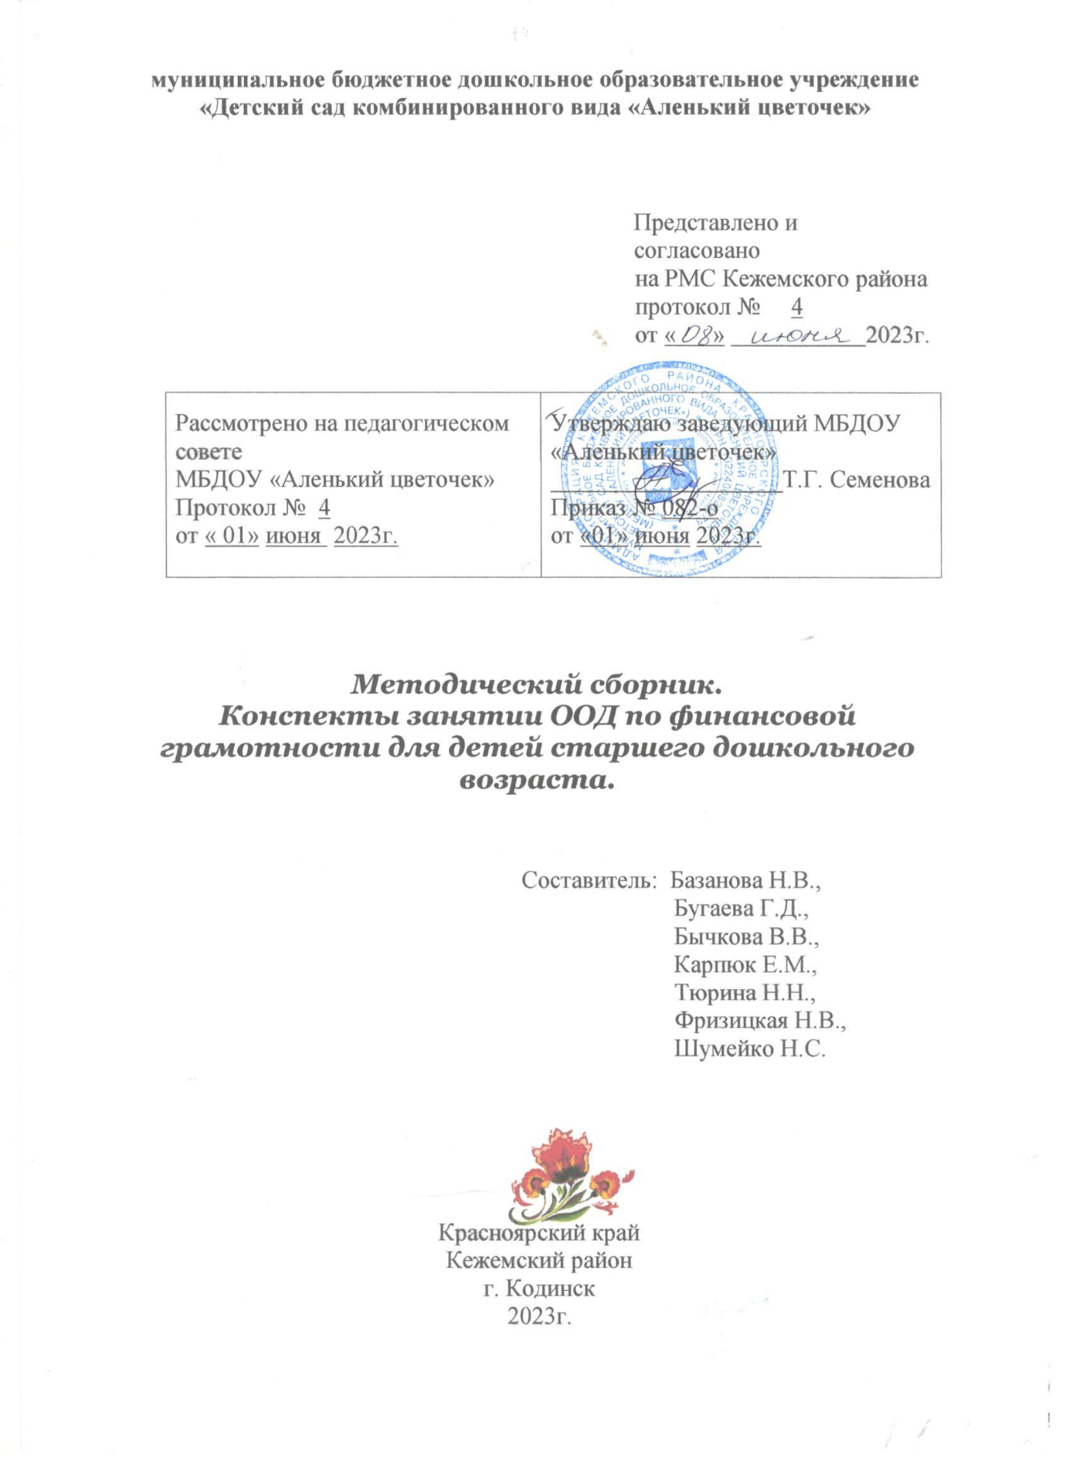

«Дошкольная академия финансов»

(сборник занятийпо формированию
предпосылок финансовой
грамотности у дошкольников в условиях дошкольной
образовательной организации).
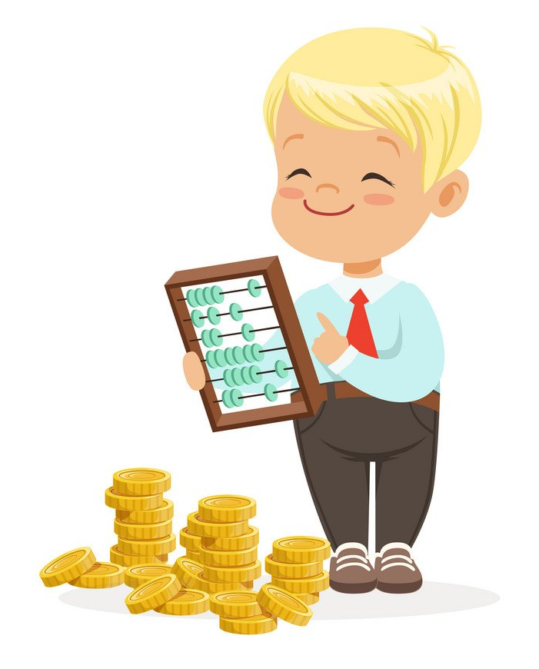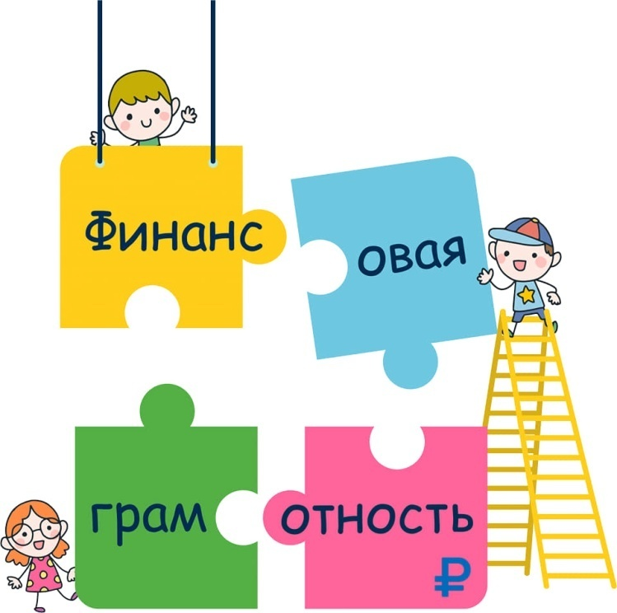

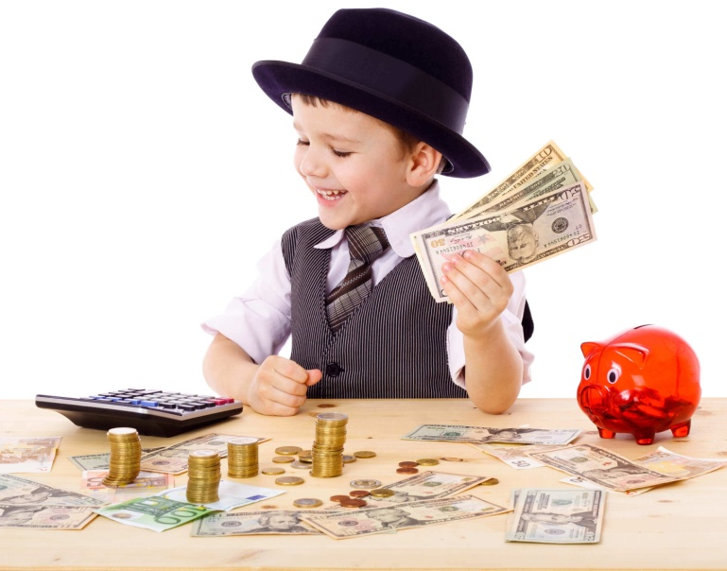

Содержание

1 | Актуальность | 4-5 стр.
2 | Конспект занятий ООД «Куда уходят деньги?»  Базанова Н.В. | 6-10 стр.
3 | Конспект занятий ООД «Экономия в быту»  Базанова Н.В. | 10-15 стр.
4 | Конспект занятий ООД «Где живут деньги?»  Базанова Н.В. | 15-19 стр.
5 | Конспект занятий ООД «Знакомство с деньгами»  Бугаева Г.Д. | 20-22 стр.
6 | Конспект занятий ООД «Деньги, монеты, банкноты»  Бычкова В.В. | 22-24 стр.
7 | Конспект занятий ООД «День рождения у куклы Маши»  Карпюк Е.М. | 24-26 стр.
8 | Конспект занятий ООД «Деньги, монеты, банкноты, пластиковые карты»  Тюрина Н.Н. | 27-29 стр.
9 | Конспект занятий ООД Викторина «Мы ребята деловые»  Фризицкая Н.В. | 29-32 стр.
10 | Конспект занятий ООД «Семейный бюджет»  Шумейко Н.С. | 33-35 стр.
11 | Список используемой литературы | 36-38 стр.

Актуальность
Воспитание финансовой грамотности детей дошкольного возраста в настоящее время актуально и востребовано, ведь финансовая
грамотность является глобальной социальной проблемой, неотделимой от
ребенка с ранних лет его жизни.
Грамотность в сфере финансов, так же как и любая другая,
воспитывается в течение продолжительного периода времени на основе
принципа «от простого к сложному», в процессе многократного повторения изакрепления, направленного на практическое применение знаний и навыков.Формирование полезных привычек в сфере финансов, начиная с раннего возраста, поможет детям избежать многих ошибок по мере взросления иприобретения финансовой самостоятельности, а также заложит основуфинансовой безопасности и благополучия на протяжении жизни.
Знакомить с основами финансовой грамотности необходимо именно с дошкольноговозраста, когда детьми приобретается первичный опыт в элементарныхэкономических отношениях. Малыши рано включаются в экономическуюжизнь семьи, сталкиваются с деньгами, рекламой, ходят с родителями в магазин, участвуют в купле-продаже и других финансово-экономических отношениях, овладевая, таким образом, экономической информацией на житейском уровне.
Приобщение ребенка к миру финансово-экономической действительности - одна из сложных и в то же время важных проблем. Раннее разумное финансово-экономическое образование служит основой правильного миропонимания и организации эффективного взаимодействияребенка с окружающим миром, его социализации.
Взаимосвязь финансового образования и нравственного воспитания
очень важна. Процесс ознакомления детей с деньгами должен учитывать двестороны проблемы: знание о деньгах и воспитание правильного отношения кним. Правильно - это когда происхождение денег, материальный достаток иблагосостояние в сознание ребенка связывается с трудом. Ценностьпредставляют только честно заработанные деньги.
Данный сборник направлен на формирование у дошкольников начальных представлений о финансовой составляющей жизнедеятельности современной семьи, понимание материальной стороны окружающего пространства; понимание взаимосвязи между экономическими категориями (труд, товар, деньги, цена, стоимость) и нравственными понятиями (бережливость, честность, экономность, щедрость); усвоение следующих вопросов: какие бывают деньги, как сберегаются, на что их тратят, как распределяется семейный бюджет, как научиться принимать правильные финансовые решения и т.д. В ходе занятий, игр дети учатся правильно вести себя в реальных жизненных ситуациях, носящих экономический характер (покупка в магазине, плата за проезд в транспорте и т.д.); у них развиваются навыки сотрудничества с взрослыми и сверстниками; самостоятельность и личная ответственность за свои поступки; умение анализировать, сравнивать, синтезировать, обобщать, выделять главное, доказывать, опровергать. И, как итог - применять полученные умения и навыки в реальных жизненных ситуациях.
Дети должны знать, что жить надо по средствам, тратить надо меньше, чем зарабатывается. Счастье за деньги не купишь, но детям не лишним будет знать, что достаточное количество финансовых ресурсов открывают перед ними большие возможности, способные дарить радость.
Благодаря занятиям данного сборника основы финансовой грамотности, полученные в детстве, дадут больше шансов воспитать преуспевающего в жизни человека, человека, который будет обладать не только материальными, но и духовными ценностями.

Конспект занятий ООД
«Куда уходят деньги?»

Воспитатель :Базанова Н.В.
Цель: знакомство детей с понятиями «семейный бюджет», «расходы семьи».
Задачи:
-формировать представление детей о том, как складывается семейный бюджет;
-познакомить с новым понятием «расходы», какими они бывают (товары длительного пользования, товары кратковременного пользования, услуги);
-формировать понимание того, что человек не может иметь все, что хочет;
-уточнить, от чего зависят потребности человека; продолжать учить решать проблемные ситуации, аргументировать свои ответы, активизировать словарь;
-развивать наблюдательность, любознательность, мышление, память,
познавательную активность, внимание, логическое мышление, связную речь;
-формировать коммуникативные и социальные компетенции;
- -воспитывать в детях бережливость и умение экономно (разумно) тратить деньги.
Предварительная работа: просмотр отрывка из х/ф «Буратино», уточнение знаний детьми профессий, родственных отношений в семье, чтение сказок Н. Носова о Незнайке.
Материал и оборудование: фотографии членов семьи воспитанников; карточки с изображением товаров разного вида пользования, пособие «Куда уходят деньги»,персонаж - Незнайка.

Ход ООД:
Воспитатель:
- Ребята, как вы думаете, что такое семья? Назовите членов вашей семьи (ответы детей). Ребята, семьи бывают разными, большими и маленькими по количеству человек. У каждого члена семьи есть свои обязанности. Что делает мама дома, в семье? (ответы детей). Чем занимается папа дома? (ответы детей). Как помогаете маме и папе вы? (ответы детей). Что делает бабушка, дедушка, которые проживают вместе с вами? (ответы детей).
Воспитатель:
- Получается, что все заняты полезным делом, чтобы в доме было уютно, красиво, чисто. Тогда и вам приятно находиться в таком доме (квартире), и гостей можно пригласить, чем-то их угостить. Вы знаете, что необходимо для приготовления вкусного обеда? (вбегает Незнайка. Он начинает мешать детям, называет слова, которые не обозначают продукты и вводить в заблуждение детей).
Воспитатель:
- Здравствуй, Незнайка, остановись!.. Ребята, вы согласны с Незнайкой? (нет!). Тогда расскажите Незнайке, какие могут понадобиться продукты (называют). Хорошо, а что необходимо для того, чтобы постирать белье, вымыть посуду? (ответы детей). Вот видишь, Незнайка, проходи, присаживайся, слушай внимательно ребят и запоминай.
- Вы правы, семье необходимы продукты, стиральный порошок, мыло, моющее средство и многое другое. То есть необходимо сделать много покупок, а товар, как известно, бесплатно не отдается. Он продается и имеет определенную стоимость. Без чего же нельзя обойтись при покупке товара? (без денег).
- Верно, тогда расскажите, пожалуйста, откуда в вашей семье появляются деньги? (рассказы детей). Да, за то, что люди работают, им платят зарплату, каждый труд должен оплачиваться. Расскажите, ребята, кем работают ваши родители? (ответы детей). Ребята, ваши бабушки и дедушки, когда были молодыми, тоже работали, а теперь они состарились, и государство за их труд выплачивает им деньги. Каждый месяц бабушки и дедушки получают пенсию.
- Поднимите руку те, у кого есть старшие брат или сестра, которые закончили школу и учатся в другом учебном заведении... Очень хорошо, таким ребятам, студентам, государство платит каждый месяц деньги. Эти деньги называются новым для вас словом - стипендия.
- Теперь мы с вами знаем, как в вашей семье появляются деньги. Если сложить все вместе - зарплату папы, зарплату мамы, их премии, пенсию бабушки и дедушки, стипендию брата и сестры, то получается доход, составляющий семейный бюджет. Запомните это, ребята.
Воспитатель: давайте отдохнем немного.
Физминутка «Покупки» (Незнайка вместе с детьми)
Мы бежали по дорожке (бег на месте),
Порвались вдруг босоножки! (1 хлопок в ладоши)
Что же делать? Как нам быть? (2 раза руки в стороны)
Где же обувь нам добыть? (качаем головой)
Будем обувь покупать (4 притопа)
Станем денежки считать! (потирание ладоней)
Раз, два, три, четыре! (пересчитываем пальцы)
Вот мы туфельки купили! (руки вниз, нога на пятку).
(проходят на свои места)
Воспитатель:
- Так что же такое семейный бюджет? (ответы детей).
- А теперь поговорим о том, что же такое «расходы». Скажите, просите ли вы своих родителей, когда они получают зарплату, купить вам сладости или игрушки? (ответы детей). А знаете ли вы, на что нужно родителям израсходовать деньги в первую очередь? (предположения детей). Родителям необходимо внести плату за детский сад, за квартиру, за воду, за электричество, купить продукты, необходимую одежду - всё это расходы семьи. И за всё это нужно заплатить вашим родителям.
- На что еще тратятся деньги у вас в семье? (ответы детей.)
За деньги можно купить много полезных и нужных вещей, продуктов, потратить их на какие-то другие цели. Незнайка, ты знаешь, на что еще необходимо тратить деньги? (тот называет много неважных вещей. Взрослый обращается к детям с вопросом, прав ли Незнайка. Все вместе приходят к выводу, что Незнайка тратит деньги попусту).
Воспитатель:
- Поэтому важно правильно, экономно и разумно использовать деньги. Они нелегко зарабатываются. Ребята, мы можем совершить денежные расходы на то, чтобы купить, например, большой холодильник, а можем купить порцию пирожного. Холодильником мы будем пользоваться долго, а насколько нам хватит пирожного? (ответы детей).
Воспитатель:
- Значит, холодильник мы назовем товаром длительного пользования, а порцию пирожного - товаром кратковременного пользования (на доске появляются значки - например, дом и корзина для продуктов). (Незнайка спорит с детьми и говорит, что очень долго ест пирожное, поэтому пирожное тоже можно назвать товаром длительного пользования. Дети объясняют, почему это не так).
Воспитатель:
- Итак, мы совершаем денежные расходы на товары длительного пользования. Какие это товары?(дети выбирают нужные картинки: машина, мебель, самокат, утюг, пылесос, телевизор, компьютер, мясорубка и т.д., и помещают их на доску с иллюстрацией ДОМА).
Воспитатель:
- А также совершаем денежные расходы на товары кратковременного пользования. Какие это товары? (дети выбирают нужные картинки: продукты питания, зубная паста, мыло, шампунь, порошок, лекарства, игрушки и т.д. и помещают на доску с иллюстрацией КОРЗИНЫ).
Воспитатель:
- Еще, ребята, мы должны расходовать деньги на услуги, а это:
а) плата за жилье;
б) личные услуги (отдых в санатории, стрижка в парикмахерской, билет в кинотеатр, занятия в секциях и кружках и т. д.)
Воспитатель:
- Давайте вспомним, из чего складывается семейный бюджет и что составляет расход семейного бюджета (рассматривание пособия: дети открывают окошечки и комментируют изображения).
- Совершенно верно! Давайте поиграем в игру «Доходы-расходы». Я буду называть примеры доходов и расходов. Если названное мной является доходом, вы должны громко произнести – «доход», если расходом, громко произносите - «расход».
Папа получил зарплату - (дети – «доход»).
Ребенок заболел - …
Выиграли в лотерею - …
Продали часть урожая - …
Маме дали премию - …
Стала мала одежда - …
Заплатили за воду - ...
Купили арбуз - …
Воспитатель:
- Отлично справились!.. Давайте вспомним, что такое доход? (ответы детей). Что же такое семейный бюджет, из чего он формируется? (ответы детей). На какие две группы мы может разделить товары? (ответы детей). На какие цели расходуется семейный бюджет? (ответы детей).
- Ребята, вы большие молодцы, многое узнали и запомнили (Незнайка говорит, что он во всем разобрался, благодарит детей, прощается, уходит).

Конспект занятий ООД
«Экономия в быту»
Воспитатель:Базанова Н.В.
Цель:
развитие у детей познавательного интереса к вопросам финансовой грамотности и применению этих знаний на практике.
Задачи:
- познакомить детей с понятием «рачительный хозяин», закреплять навыки экономии и бережливости в повседневной жизни детей;
- развивать мышление, воображение, коммуникативные навыки, творческие способности, умение работать в команде;
- способствовать формированию у детей основ бережливости, рациональности, экономии, трудолюбия, щедрости, благородства, честности, отзывчивости;
- воспитывать ценность и уважение к труду человека и окружающему предметному миру как результату труда людей.
Предварительная работа:
Объяснение пословиц о бережливости, беседы о семейном бюджете, чтение стихотворения Ш. Галлиева «Три копейки на покупку».
Материал и оборудование:
Дидактическая игра: «Разрезные картинки» (1 картинка - защитники природы, 2 картинка - помощники родителей); предметные картинки-отгадки к загадкам; дидактическая игра: «Парные картинки» (картинки с изображением старинных и современных предметов быта); фишки-монетки одного достоинства, пластиковые контейнеры от киндер-яйца, пластиковые крышечки, проволока, материал для выполнения аппликации и ручного труда, поднос с шоколадными монетками.

Ход ООД:
Воспитатель:
- Ребята, встанем мы в кружочек дружно,
Поздороваться нам нужно:
Здравствуй, правая рука (протягиваем правую руку вперед),
Здравствуй, левая рука (протягиваем левую руку вперед),
Здравствуй, друг (протягиваем правую руку друг другу),
Здравствуй, друг (протягиваем левую руку друг другу),
Здравствуй, здравствуй, дружный круг! (держимся все вместе за руки) …
- Доброе всем утро, я рада вас всех видеть!
(приветствуем друг друга, дети проходят на свои места).
- Ребята, я прочитаю вам отрывок из сказки, а вы подумайте, почему так произошло:
«В одной квартире жили люди,
По имени называть их не будем.
Беда случилась у них как-то раз:
Пропали вода, тепло, свет и газ.

Люди думали, гадали,
Почему так вышло, не знали.
Во всех квартирах есть свет,
У них же ничего этого нет!»
- Как вы думаете, почему так случилось? (предположения детей).
- Ребята, вы правильно рассуждаете. Электричество, вода, газ - это природные богатства страны, их надо беречь и расходовать экономно. А теперь, пожалуйста, ответьте на вопрос: что ещё мы должны беречь? (вещи, книги, время…)
- Человека, который умеет все это экономить и сохранять, называют рачительный хозяин. Это значит бережно относящийся ко всему, что сам имеет и что создано трудом человека.
- А вы считаете себя таким человеком? (ответы детей). Сейчас мы это проверим.
- Я придумала для вас интересные, трудные и познавательные задания. Но сначала давайте разделимся на две команды. В подносе лежат разрезанные на части две картинки. Вам нужно из частей составить целую картинку. Каждый из вас вытягивает по фрагменту и ищет свою картинку. Ребята, составившие картинку из своих фрагментов, и образуют команду.
(на двух столах лежат по образцу – собранные картинки. Дети, взяв по фрагменту, определяют, к какому изображению он подходит - собирают картинки, придумывают название своей команде, например, «Защитники», «Помощники»)
Воспитатель:
- Ну что ж, все готовы? Начинаем викторину! А выиграть в этой викторине сможет только самый бережливый, экономный и заботливый.
-Для начала проведём общую разминку, отгадайте загадки. За каждый правильный ответ своего игрока команда получает фишку-монетку(загадки загадываются по очереди каждой команде):
В полотняной стране,
По реке простыне,
Плывет пароход,
То назад, то вперед,
А за ним такая гладь,
Ни морщинки не видать (утюг).

Я несу в себе водицу
Всем водица пригодится.
Можно мыться без хлопот,
Если есть…(водопровод).

Он с хоботом резиновым,
С желудком парусиновым.
Как загудит его мотор,
Глотает он и пыль, и сор (пылесос).

Через поле и лесок подается голосок.
Он бежит по проводам –
Скажешь здесь, а слышно там (телефон).

По тропинке я бегу,
Без тропинки не могу,
Где меня, ребята, нет
Не зажжётся в доме свет (электричество).

Ей набили мясом рот,
И она его жует
Жует, жует и не глотает
А в тарелку отправляет (электромясорубка).
(подводим итоги).

1 конкурс: Дидактическая игра: «Парные картинки»
Воспитатель: у вас настолах разложены картинки с изображением старинных и современных предметов. Их много, все они разные, но среди них есть пары с одинаковым назначением: предметы, которыми пользовались очень давно или не очень, и современные предметы. Вам нужно найти парные картинки (картинки для каждой команды, например):
Утюг с углями - электроутюг
Метла - пылесос
Доска для стирки белья – стиральная машина
Компьютер – печатная машинка
Шуруповерт – отвертка
Русская печь - микроволновая печь
Свеча – лампочка.
- Как вы думаете, человеку стало легче трудиться с современными приборами? (да).
Если не беречь электричество, придётся ли вернуться к старинным приборам? (да)

(подводим итоги: все ли правильно подобрали картинки).

2 конкурс: Дидактическая игра: «Нельзя, можно»
- Если вы согласны - хлопаете в ладоши и поясняете свою точку зрения. Если не согласны - топаете ногами и объясняете, с чем не согласны.
(по очереди каждой команде.
Если другая команда не согласна – доказывает свою правоту):
1. Можно включать и трогать электроприборы мокрыми руками.
2. Можно играть с включенными электроприборами.
3. Нужно, уходя, выключать электроприборы.
4. Можно садиться близко к работающему телевизору.
5. Марина с сестрёнкой Леной смотрели по телевизору мультфильмы. Когда закончились мультфильмы, девочки затеяли игру со своими любимыми куклами, но телевизор выключать не стали: он же не мешает им играть.
6. Света не до конца закрыла кран на кухне. Ничего, решила она, вода просто капает.
7. Ребята случайно порвали мамины бусы. Но расстраиваться не стали – мама купит себе новые.
(дети рассуждают, объясняют, доказывают. Подводим итоги).

3 конкурс, общее задание: «Разложи картинки по порядку»
- Волшебник Путаница перепутал картинки распорядка дня и предлагает разложить картинки по порядку (дети раскладывают) …Все верно, ребята, вами соблюден порядок дел на день. Каждое утро, чтобы быть здоровыми, мы делаем утреннюю гимнастику. Мы ведь должны бережно относиться к своему здоровью, правда? (да). Давайте немного отдохнем.
Физкультминутка
В понедельник я купался, (изображаем плавание.)
А во вторник - рисовал, («рисуем» в воздухе)
В среду долго умывался, (умываемся)
А в четверг в футбол играл, (бег на месте)
В пятницу я прыгал, бегал, (прыгаем)
Очень долго танцевал, (кружимся на месте)
А в субботу, воскресенье (хлопки в ладоши)
Целый день я отдыхал (дети садятся на корточки, руки под щеку – «засыпают»).

4конкурс «Вторая жизнь ненужных вещей»
(предложить командам проявить творчество, изготовить что-то
полезное или необычное, что может пригодиться в быту)
1 команде: контейнеры от киндер-яиц.
2 команде: крышки от пластиковых бутылок.
Воспитатель:
- Чудесно, вы настоящие кудесники! Помните о том, что не нужно торопиться выбрасывать, казалось бы, ненужные вещи. Они нам могут пригодиться и сэкономить деньги семьи.
- Значит, экономить - это хорошо? (ответы детей)
- Какие правила вы запомнили? (не лить зря воду; уходя, выключать свет, без необходимости не включать электроприборы, беречь свое здоровье, чтобы не покупать лекарства, бережно относиться к своим вещам, ухаживать за ними и т.д.). А еще, вместе с родителями, чаще ходить пешком, а не пользоваться услугами общественного транспорта, помогать им на даче, выращивая овощи. Ведь на сэкономленные деньги родители могут вам покупать игрушки, сладости, ездить в отпуск, устраивать семейные праздники и многое другое. И еще:
Кто любит свою Родину,
В ком патриот живет,
Тот и богатство Родины
Хранит и бережет.
Кто экономит топливо,
Не жжет напрасно свет,
Тот сбережет энергию
На много-много лет.
Суровыми законами
Страну нам не спасти,
Стремленье к экономии
Должно в тебе расти.
- А как вы думаете, кто сегодня победил в нашей викторине (победила дружба!).
- Конечно, вы дружные, заботливые, внимательные ребята! И думаю, вырастите настоящими рачительными хозяевами и патриотами! Хочу вам подарить игру «Здесь живут Берегоши». Она вам будет напоминать, как можно сохранить и, тем самым, умножить свои деньги и деньги в своей семье.
(рассматривание пособия, вручение подарков - шоколадных монеток).

Конспект занятий ООД
«Где живут деньги?»

Воспитатель:Базанова Н.В.

Цель: формирование у детей начальных представлений о финансовой грамотности, рационального использования бюджета.
Задачи:
- расширять кругозор детей о местах хранения денег;
- познакомить детей с финансовыми терминами «банк», «деньги», «банковская карта», «потребности»;
-развивать наблюдательность, любознательность, мышление, память,
познавательную активность, внимание, логическое мышление, связную речь;
- формировать коммуникативные и социальные компетентности;
- формировать нравственные понятия - бережливость, честность, экономность, щедрость.
Оборудование: игровое пособие «Где живут деньги?», «волшебная» коробочка с монеткой, шапочки (или карточки) для театрализованной деятельности (кошелёк, сейф, шкатулка, копилка и т.д), карандаши, краски, мелки, цветная бумага, клей, клеевые кисти, салфетки, клеенки, муляжи денежных купюр и монет.

Ход ООД:
Воспитатель:
- Ребята, в круг скорее становитесь,
И друг другу улыбнитесь!
Пожелать хочу вам я: утра доброго и дня!..
Приглашаю на занятие в необычную страну.
Та страна – страна Финансов,
Страна рынка, денег, шансов.
В ней меняют, продают,
Экономят, в долг дают!
Воспитатель:
- Ребята, отгадайте загадку: «В кошелёк мы их кладём, с ними в магазин идём?» (деньги, монеты).
- Вы правы! Конечно, деньги (достаёт из волшебной коробочки монетку и показывает детям).
Воспитатель:
- Дети, вы можете сказать, где ваши родители хранят деньги? (высказывания детей).
- Да, ребята. Ведь, если мы их будем хранить неправильно, то они могут помяться, разорваться или их могут украсть.
(дети рассаживаются на свои места).
-Я вам расскажу историю, которая произошла с одним мальчиком. Мама дала ему сто рублей на мороженое, а он неаккуратно положил их в задний карман брюк, да так, что деньги выглядывали из кармана. Во дворе он громко похвастался, что бежит за мороженым. А пока он выбирал у киоска мороженое, воришка легко вытянул из его кармана деньги.
- Как вы думаете, почему так случилось? В чём ошибка мальчика? (предположения, высказывания детей).
- Совершенно верно, деньги требуют аккуратности, осторожности, поэтому люди придумали специальные места для их хранения. Какие это места? (рассказы из личного опыта детей).
- Согласна с вами, давайте посмотрим и послушаем стихи и загадки о самых надежных местах для сохранения денег (дети в масках или с картинками-отгадками):
1 реб.:
Где же можно хранить деньги?
- Давайте разбираться?
Ой, беда, беда, беда!
Денежки остались без жилья.
Что нам делать и как быть?
Как нам деньги сохранить?
Куда деньги поселить?
2 реб.:
Я солидный кошелёк
Я монетам бы помог!
Приходите ко мне жить,
Буду с вами я дружить!
3 реб.:
Приходите ко мне жить,
Могу я деньги защитить!
Заходи скорей, не дрейфь!
Я самый прочный в мире сейф!
4 реб.:
Я копилка, хрюшка Милка
Приходите сюда жить,
Помогу вас накопить!
5 реб.:
Я банк, я денежки люблю,
Приютить я всех смогу!
6, 7 реб.: (хором)
Мы карточки-подружки,
Симпатичные девчушки.
Приходите, деньги, к нам,
Здесь удобно будет вам!
8 реб. (сундук):
Большой ящик, на нем крышка,
И висит еще замок,
Чтобы деньги, золотишко,
Утащить никто не смог!
9 реб.:
Касса будет пусть полна,
Вы же счастливы всегда!
10 реб.: (банкомат)
Много денег я храню,
Точно каждому их выдаю.
11реб.:
Хоть я шкатулка простая,
А все ж девчонка удалая!
Приходите ко мне жить,
Не придётся вам тужить!
5 реб.:
Не хвалитесь-ка ты напрасно –
В шкатулке жить небезопасно!
Воспитатель:
-Ребята, а вы как считаете? Почему шкатулка - небезопасное место для хранения денег? (высказывания детей).
-Предлагаю взять купюры и монеты и расселить их в надежные «дома» (дети берут муляжи денег и подходят по желанию: к сейфу, кошельку и т.д.).
Воспитатель:
-Хорошо мы потрудились,
Наши деньги расселились!
Славно все мы поиграли,
Много нового узнали!..
(дети рассаживаются на места)

- Что нового вы узнали? Как надо обращаться с деньгами, где их можно хранить? (ответы детей, рассматривание пособия «Где живут деньги»).
- Предлагаю изготовить один из предметов для хранения денег – кошелек. Можно сделать его для себя, можно – кому-то в подарок.

(дети занимают места по своему желанию, изготавливают кошелек
способом оригами, украшают его. По окончании - выставка всех работ).
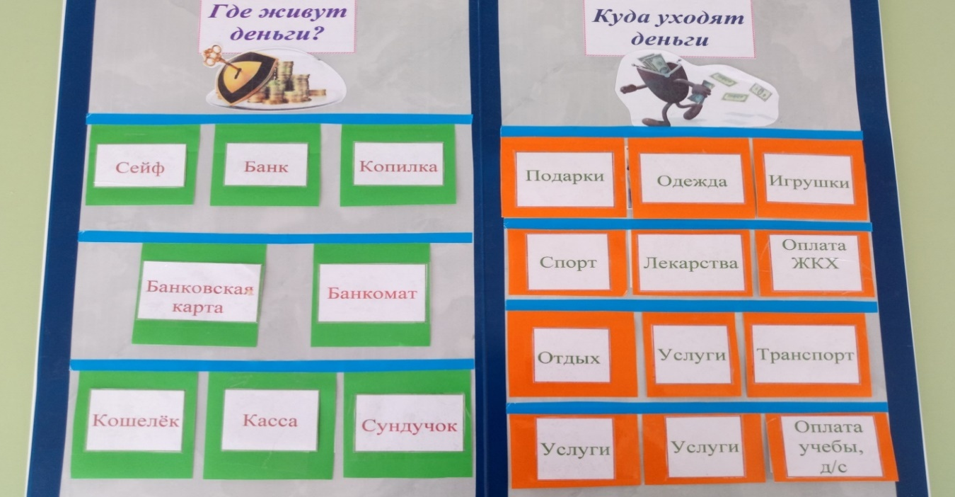

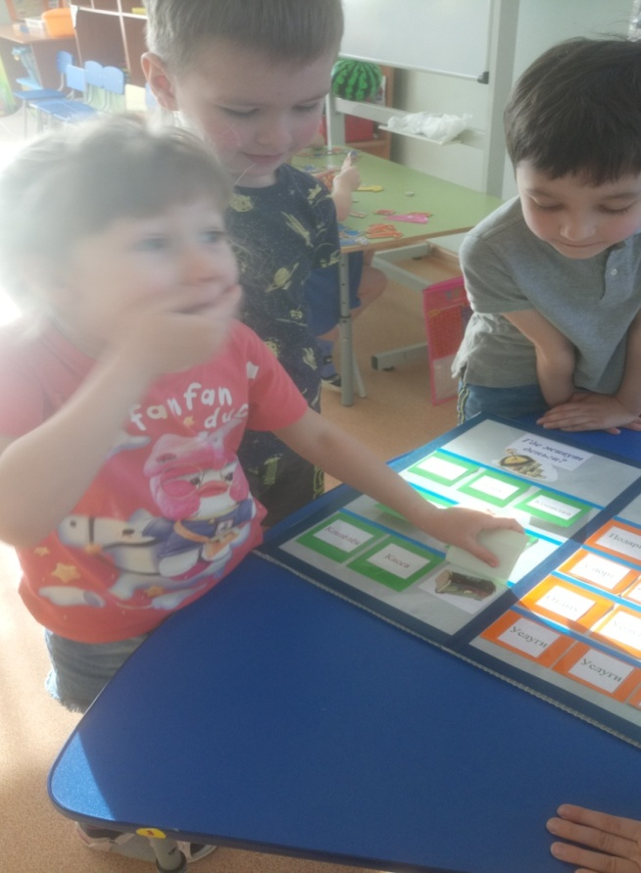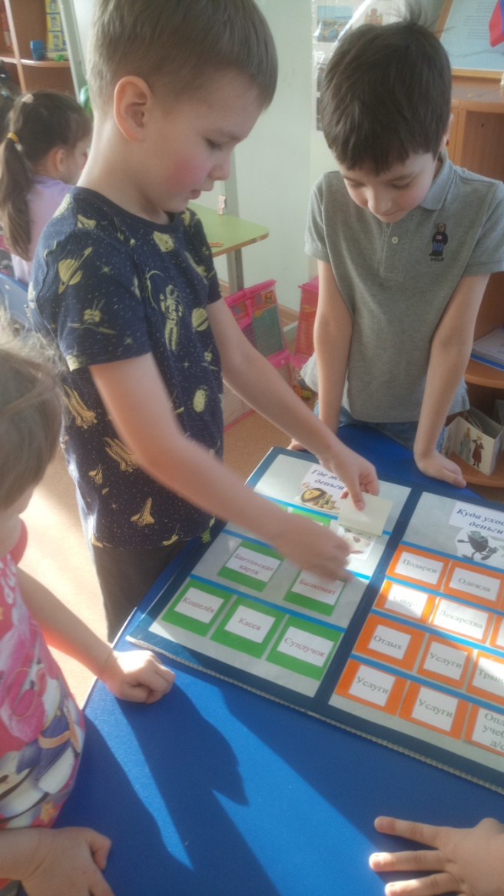
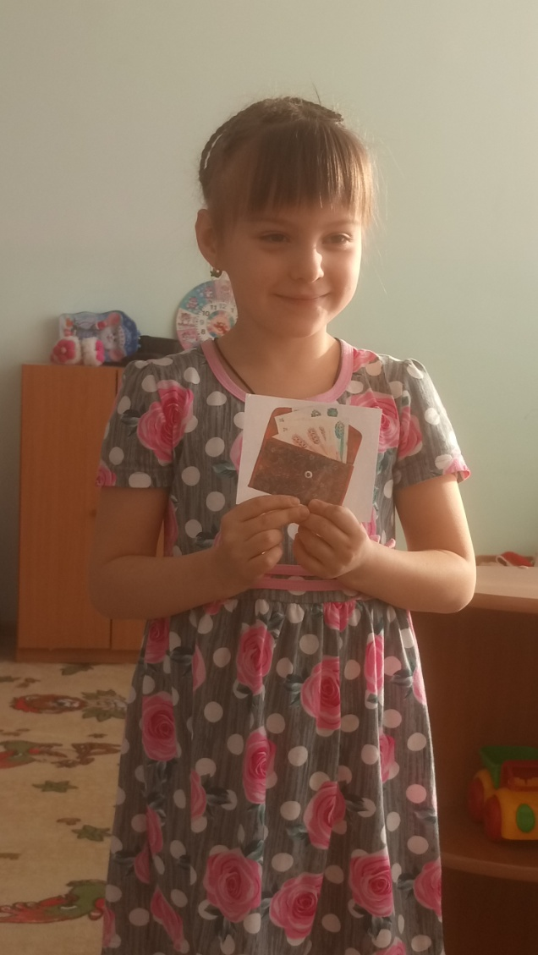
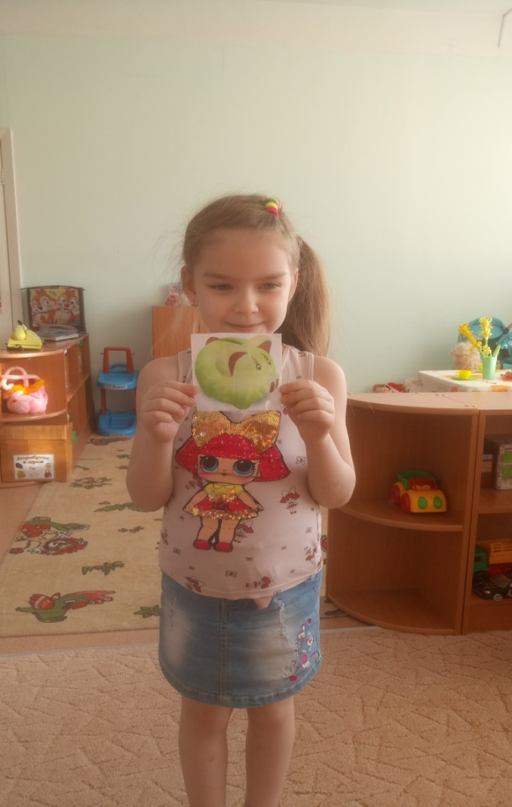
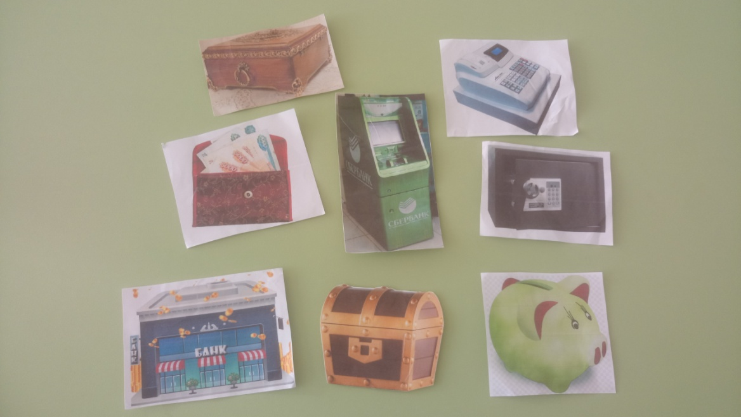
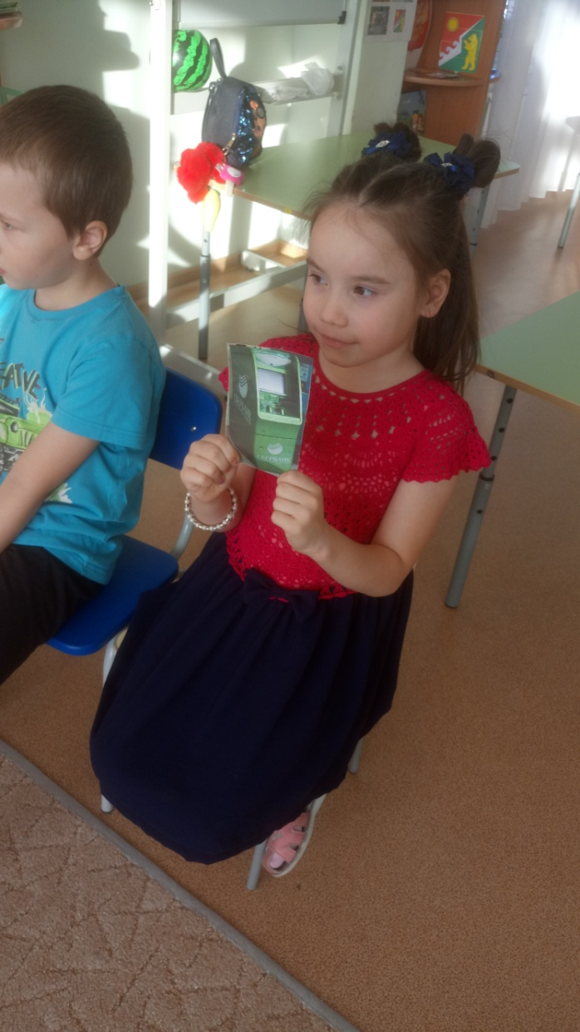

Конспект занятий ООД
Конспект занятий ООД
«Знакомство с деньгами».
Воспитатель: Бугаева Г.Д.
Цель: формирование основ финансовой грамотности у дошкольников.
Задачи:
-познакомить детей с понятиями «деньги», «монеты», «купюры»;
- расширять и активизировать словарный запас детей;
- развивать речевую активность детей;
- воспитывать правильное отношение к деньгам;
- воспитывать уважение к людям, умеющим хорошо трудиться и честно зарабатывать деньги.
Предварительная работа:
Беседа о деньгах, рассматривание купюр и монет, чтение: К. Чуковский Муха-Цокотуха, Е.Ульева «Откуда берутся деньги», разучивание физкультминутки «Покупаем продукты», с-р игра «Магазин».
Материал и оборудование:
Денежные купюры, монеты, иллюстрации с изображением кошельков, карточки денежных знаков и монет, клей, заготовка для аппликации: силуэт дерева, символы денежных знаков; изготовление пирожных для сюжетно-ролевой игры.

Ход ООД:
раздается стук в дверь.
Воспитатель: Дети, кто-то к нам стучится, вы хотите узнать, кто там? (да!).(воспитатель открывает дверь, за дверью стоит Буратино и плачет).
Воспитатель:
- Милый Буратино, что случилось?
Буратино:
- Я нашел клад, а не знаю, что это такое (достает сундук с денежными знаками и монетами).
Воспитатель:
- Не плачь, Буратино, мы с ребятами обязательно поможем тебе в этом разобраться, правда, ребята? (ответы детей).
(Буратино ставит сундучок на стол. Воспитатель с ребятами достают и рассматривают содержимое. Объясняют Буратино, что это и для чего нужно, затем рассаживаются на стулья).
Воспитатель:
- Ребята, чтобы деньги не рассыпались и не потерялись, что необходимо иметь, как вы думаете? (предположения детей). Я вам подскажу:
«В него я деньги положу
И в магазин я с ним хожу.
Туда иду – он полный,
Обратно как идем домой -
Заметно друг худеет мой» (кошелек).
Воспитатель демонстрирует кошельки разных форм,
из разных материалов.
Воспитатель:
- Вот, Буратино, тебе кошелек, в кошельке хранят деньги (убирает деньги в кошелек, отдает Буратино). Как ты думаешь, зачем деньги складывают в кошелек? (Буратино отвечает, дети помогают, дополняют).
Воспитатель:
- Ребята, расскажите, где выдают деньги? Или их находят, как и Буратино? (рассказы детей). Верно, ребята, деньги выдают людям за их труд – это их заработная плата. Тогда каждый сможет купить то, что ему нужно. Какие бывают деньги? (ответы детей). Что на них можно купить? (еду, игрушки, книги…). Ребята, а где это все продают? (ответы детей).
- Отлично вы все объяснили. Давайте отправимся вместе с Буратино в магазин.
Физминутка «Покупаем продукты»:
Сумку в руки мы берем наклоняются и берут воображаемую сумку
В магазин с тобой идем шагают на месте
В магазине же на полках поднимают руки вверх
Не шарфы и не футболки. отрицательно машут головой
Вкусно пахнет здесь всегда поворот головы вправо - вдох, влево – выдох
В доме вкусная еда «дом» - руки над головой.
Воспитатель:
- Ребята, вот эта дорожка ведет в магазин:
- Вместе весело пойдем –
В магазин мы попадем.
(подходят к прилавку, здороваются с продавцом,
выбирают, покупают товар).
Воспитатель:
- Теперь, Буратино, ты знаешь, откуда берутся деньги и зачем они нужны… Вы хорошо потрудились, ребята, все отлично объяснили Буратино! Наш гость узнал много нового о деньгах, давайте на память подарим ему Денежное дерево? (да!)
(дети наклеивают символы денежных знаков на силуэт дерева,
дарят его Буратино).
Буратино:
- Большое спасибо, ребята, мне было очень интересно. Я узнал много нового о деньгах и понял, что за клад я нашел. Своими знаниями обязательно поделюсь с друзьями (прощаются, уходит).
Воспитатель: Ребята, о чем мы сегодня говорили? Какие бывают деньги, для чего они нужны? (ответы детей).

Конспект занятий ООД
«Деньги, монета, банкнота»

Воспитатель: Бычкова В.В.

Цель: знакомство с понятиями «деньги», «монета», «банкнота».
Задачи:
-закреплять знания детей о внешнем виде современных денег, их отличительных особенностях, различном номинале;
-научить детей понимать назначение денег; их необходимость в жизни человека;
-активизировать словарь детей.
Материалы: мяч, копилка с набором разных монет и банкнот, бумага и цветные карандаши.
Предварительная работа: следует предложить рассмотреть детям до занятия банкноты и монеты, чтобы в дальнейшем дети могли свободно называть отличительные и сходные черты между монетой и банкнотой; чтение: К. Чуковский «Муха-Цокотуха».

Ход ООД
Воспитатель:
Здравствуйте, ребята!
Собрались все дети в круг,
Я твой друг и ты мой друг,
Вместе за руки возьмемся
И друг другу улыбнемся!
Воспитатель: Ребята, к нам в группу пришла посылка от вашего друга Степашки. Что же нам прислал Степашка? (распечатывает посылку и достает копилку «Котик»).
Воспитатель: Для чего же нужна эта копилка? (ответы детей).
Воспитатель: Правильно, чтобы копить деньги. Но мне очень интересно узнать, а зачем людям копить деньги? Что на них можно купить? (ответы детей).
Воспитатель: Давайте поиграем в игру «Для чего нам нужны деньги?». Я бросаю мяч вам и называю, для чего нам нужны деньги, а вы продолжаете.
Игра «Для чего нам нужны деньги?»
Итак, деньги нам нужны…
-для покупки продуктов питания (воспитатель уточняет, каких именно)
-для оплаты бытовых услуг…
-для оплаты развлечений…
-для оплаты услуг…
-для оплаты проезда на транспорте…
-для покупки подарков (каких, для каких случаев),
-для оказания помощи бедным (воспитатель уточняет, что такая деятельность называется благотворительностью) и т.д.
(воспитатель спрашивает всех детей по очереди. Если дети указывают не все назначения денег, можно предложить решение данного вопроса
в виде проблемных ситуаций):
- Если мы едем в автобусе, мы платим за проезд?
- Как мы можем отдохнуть в выходные дни, в праздники? И т.д.
Воспитатель:а вам интересно узнать, что лежит в копилке, какие деньги там есть? (да!). Давайте посмотрим (рассматриваем сначала монеты).
Это что такое? (ответы детей)
Воспитатель: Правильно, монеты. Монета - расскажите, она, какая?
(если дети не называют все признаки монет, то воспитатель помогает им). Круглая, металлическая, звенит (можно взять в руки несколько монет и позвенеть ими, после этого дети смогут назвать данный признак).
Воспитатель: Смотрите, у нас в копилке ещё что-то осталось. Давайте достанем (достаёт банкноты).
Воспитатель: Как можно назвать эти деньги? Эти деньги называют «БАНКНОТЫ». Какие они? (ответы детей). Бумажные, прямоугольные, шуршат (можно продемонстрировать шуршание банкноты; дети рассматривают, держат в руках, шуршат ими).
Воспитатель:Предлагаю поиграть в игру, которая называется «Дополни».
Я называю признак монеты, а вы называете противоположный признак банкноты.
Монета круглая, а банкнота …(прямоугольная)
Банкнота бумажная, а монета … (металлическая)
Монета звенит, а банкнота …(шуршит)
Монета металлическая, а банкнота…(бумажная)
Воспитатель: Где мы носим деньги, монеты и банкноты? (в кошельке). Верно, в кошельке.
Физминутка «Муха-цокотуха»с имитацией движений.
Воспитатель: Ребята, а давайте придумаем и нарисуем деньги для игр в нашей группе. Вы должны придумать форму, название и нарисовать монету или банкноту, которыми можно оплатить покупки в нашем сказочном магазине.
После выполнения задания дети презентуют (представляют) результаты работы, рассказывая об этом по плану.
Что вы придумали:
- Монету или банкноту?
- Какой она формы?
- Как она называется?
- Что и почему на ней изображено?
Воспитатель: Отлично, замечательные деньги появились в нашей группе! Можно на них покупать в нашем магазине товары, в кассе билеты в театр или билет на самолет для путешествий…
О чем мы сегодня говорили?
- Какие бывают деньги?
- Чем отличается монета от банкноты?
В заключение можно поиграть в сюжетно-ролевую игру «Магазин» с деньгами, которые придумалии изготовили дети.

Конспект занятий ООД
«День рождения куклы Маши»

Воспитатель: Карпюк Е.М.

Цель:
развитие познавательного интереса к товарно-денежным отношениям, процессу купли-продажи.
Задачи:
- формировать умение правильно делать покупки;
- способствовать развитию внимания, памяти, мелкой и общей моторики;
- активизировать словарь детей: деньги, монеты, продавец, покупатель, магазин, прилавок, касса;
- воспитывать бережное отношение к деньгам, доброжелательное отношение друг другу, стремление делать приятные сюрпризы.
Материал и оборудование: кошельки и монетки 4 цветов (красный, желтый, зеленый, синий), мяч, атрибуты для игры в магазин (касса детская, фартук продавца воспитателю, товар - разные игрушки, книжки), кукла, праздничный стол с угощениями.
Предварительная работа: беседы с детьми на темы: «Что такое деньги?», «Для чего нужны деньги?», «Откуда берутся деньги?»; д/и «Разложи монетки в кошельки»; рассматривание денежных знаков, чтение: К. Чуковский «Муха-Цокотуха».

Ход ООД:
Утреннее приветствие:
Становись скорей в кружок,
Улыбнись ты нам, дружок.
Здравствуй, друг, здравствуй, друг!
Здравствуй весь наш дружный круг!
Воспитатель: Я вас рада видеть, ребята! (замечает конверт). Ребята, смотрите, что это? (предположения детей). Верно, нам прислали письмо, давайте прочтем его (открывает, читает): «Дорогие ребята! Приглашаю вас на свой День рождения. Маша». Дети, так это письмо от куклы Маши, здорово! Пойдем? (да!). Договорились, но в день рождения принято дарить подарки. А где нам их взять? (нам их нужно купить). А где купить? (в магазине).
- У меня нет денег. А у вас? (дети говорят, что и у них нет денег).
- Как вы думаете, откуда берутся деньги? Может они растут на дереве? (нет).Может они падают с неба? (нет). Так откуда же тогда? (ответы детей).
Вы правы, они живут в кошельке у родителей. Ребята, деньги печатают на специализированных предприятиях, монетных дворах, их привозят в банки, в различные организации, где платят вашим родителям заработную плату за их труд. Деньги зарабатывают.
- Давайте посмотрим, какие бывают деньги. Деньги бывают металлические - монеты и бумажные - купюры (рассматривают, описывают их).
-Мы с вами тоже можем заработать деньги на подарки кукле Маше. Нам нужно с вами выполнить задание - найти все монеты. На них сможем купить подарки для куклы Маши.
Дидактическая игра «Собери все монеты в кошельки»
Задание: среди предметов (иллюстрации: кубики, машины, карандаши, куклы, посуда, монеты, совочки, ведерко), дети должны отыскать монеты разных цветов и «положить» их в кошелек такого же цвета. После того, как дети соберут все монетки, с воспитателем их пересчитывают и складывают в кошелек.
Воспитатель: Дети, вы справились с этим заданием! Приглашаю вас поиграть.
Физкультминутка:
В руки сумку мы возьмем | Наклониться вперед, взять воображаемую сумку
В магазин с тобой пойдем | Маршируют на месте
Там игрушки, там конфеты | Поворот головой вправо, влево
Книжки и карандаши | Руки на поясе, повороты вправо, влево всем корпусом
Покупайте для души | Наклониться, руки вытянуть вперед

Воспитатель: Ребята, как называется человек, который продает товар в магазине? (продавец). Не забудьте, что сначала нужно поздороваться. Потом мы вместе выберем то, что подарим кукле Маше, подойдем к кассе, заплатим за товар - и только после этого можем забрать товар и уйти (дети идут в магазин, подходят к «прилавку», здороваются с «продавцом»).
Продавец: Здравствуйте, ребята, я продавец в этом магазине, меня зовут Ирина Васильевна. Зачем вы пришли в магазин?
Дети с воспитателем: Нам нужен подарок для куклы Маши.
Продавец: Выбирайте (показывает, советует, отвечает на вопросы детей о товарах, если они возникнут). Вы мне деньги, а я вам товар (дети советуются, выбирают подарок, платят,благодарят).
Воспитатель: Ну что ж, а теперь поторопимся, опаздывать нехорошо.
(дети приходят в гости, здороваются, поздравляют Машу с днем рождения. Воспитательпо очереди бросает детям мячик, те, у кого мяч - рассказывают Маше о том, как они заработали деньги, куда с ними пошли, как совершали покупку, понравилось ли им играть, что им особенно понравилось…).
Маша их благодарит и приглашает пить чай.

Конспект занятий ООД
«Деньги, монета, банкнота, пластиковая карта»

Воспитатель: Тюрина Н.Н.

Цель: содействие финансовому просвещению детей, повышение их финансовой грамотности.
Задачи:
- познакомить детей с понятиями «деньги», «монета», «банкнота», «пластиковая карта»; наличный и безналичный расчет; закреплять представления о пользовании деньгами;
- развивать логическое мышление, наблюдательность, инициативу;
- воспитывать умение правильного обращения с деньгами; бережное отношение к окружающим предметам и вещам; экономность, бережливость.
Предварительная работа: рассматривание альбома «Деньги разных стран», чтение р.н.с. «Лисичка со скалочкой», А.Н. Толстой «Приключения Буратино».
Материал и оборудование: деньги, монеты, банкноты, пластиковая карта, копилка, мяч, листы бумаги, карандаши, клей, цветная бумага.

Ход ООД:
Воспитатель: Ребята, я сегодня принесла интересный предмет (воспитатель демонстрирует копилку). Что это? (высказывания детей).
- Для чего нужна копилка? (ответы детей).
- Правильно, чтобы копить деньги. Интересно, а зачем людям копить деньги? Зачем они нужны? (ответы детей).
- Предлагаю вам поиграть в игру «Для чего нам нужны деньги?». Я буду бросать мяч вам по очереди, и называть, для чего нам нужны деньги, а вы продолжаете.
Игра «Для чего нам нужны деньги?»
Воспитатель: Итак, деньги нам нужны:
-для покупки продуктов питания, каких? (воспитатель по очереди бросает мяч нескольким детям, те, возвращая мяч, уточняют. Если ребенок затрудняется, помогают другие дети или сам воспитатель).
-для оплаты бытовых услуг - …
-для оплаты развлечений - …
-для оплаты услуг - …
-для оплаты проезда на транспорте, в каком? - …
-для покупки подарков - …
-для оказания помощи малоимущим (воспитатель уточняет, что такая деятельность называется благотворительностью) и т.д.
Воспитатель: Интересно, какие деньги лежат в копилке? Давайте посмотрим (рассматриваем сначала монеты).
- Это что такое? (ответы детей). Правильно, монеты. Посмотрите, как их много, опишите, какие они? (ответы детей). Верно, круглая, металлическая, звенит, послушайте (желающие берут в руки несколько монет, звенят ими).
- На каждой монете указан номинал, т.е. стоимость данной монеты. Давайте рассмотрим номинал каждой монеты (дети рассматривают, если затрудняются, называют вместе с воспитателем: «1 копейка», «50 копеек», «10 рублей» и т.д. монеты разного достоинства).
- Смотрите, у нас в копилке ещё что-то осталось. Давайте достанем (воспитатель достаёт банкноты). Что это? Как можно назвать эти деньги? (высказывания детей).Какие они? (ответы детей). Верно, бумажные, прямоугольные, цветные, шуршат.Банкноты какого номинала (достоинства) вы знаете?
(называют банкноты, воспитатель демонстрирует их).
- Совершенно верно, ребята, давайте поиграем в игру, которая называется «Дополни». Я называю признак монеты, а вы называете противоположный признак банкноты и наоборот.
Игра «Дополни»
Монета круглая, а банкнота …
Банкнота бумажная, а монета …
Монета звенит, а банкнота …
Монета мелкая, а банкнота…
Воспитатель: Отлично! Где мы носим деньги, монеты и банкноты? (в кошельке). Они у нас в наличии, при себе, и называются они «наличные» деньги. Ещё бывают безналичные деньги. Их у нас нет в кошельке, а хранятся они на пластиковой карте (показать пластиковые карты). Вы видели такие карточки у родителей? Расскажите о них (рассказы детей). Правильно, карта прочная, пластиковая, её нужно вставлять в банкомат, если необходио заплатить за товар или услугу, или получить наличные деньги. Для каждой карты есть свой пароль.
Воспитатель: Что удобнее носить с собой: наличные (монеты, банкноты) деньги или безналичные (пластиковые карты)? (высказывания детей). А в чем неудобство пластиковой карты? (можно забыть пароль). А сейчас предлагаю немного отдохнуть.
Физминутка
Раз, два, три, четыре, пять.
Можно все пересчитать (ходьба с выставлением указательного пальца
вперед)
Сколько в комнате углов? (показать на углы с поворотами туловища)
Сколько ног у воробьев? (приподнимать поочередно ноги)
Сколько пальцев на руках? (раскрыть пальцы рук)
Сколько пальцев на ногах? (присесть, коснуться носков ног)
Сколько в садике скамеек? (полуприседания)
Сколько в пятачке копеек? (показать 5 пальцев).
Воспитатель: Давайте придумаем и изготовим деньги сами? (да!). Это будут специальные деньги, которые мы можем пустить в оборот в нашей группе: покупать на них лекарства в нашей аптеке, товар в магазине, платить за проезд в нашем транспорте…
(дети берут все необходимое для работы, рассаживаются на места, изготавливают по желанию «деньги». Затем рассказывают о них и складывают в кошельки, в кассу и т.д.).
Воспитатель:
О чем мы сегодня говорили?
- Какие бывают деньги?
- Чем отличается монета от банкноты?
- Чем отличается наличный расчет от безналичного?
В заключение можно предложить с/р игру (дети могут выбрать сами) с деньгами, которые они изготовили сами.

Конспект занятий ООД
Викторина «Мы ребята деловые»
Воспитатель: Фризицкая Н.В.

Цель: формирование основ финансовой грамотности у дошкольников. Задачи:
- закрепить представления дошкольников об основах финансовой грамотности;
- активизировать словарь;
- способствовать развитию внимания, логического мышления, связной речи, коммуникативных навыков;
- способствовать воспитанию нравственных качеств, правильному отношению к деньгам и разумному их использованию;
- формировать бережливость, честность.
Оборудование, материалы: эмблемы, жетоны, копилки для жетонов, название команд: «Экономисты», «Финансисты», деньги разных стран и разного номинала, картинки на тему: «Товар», «Услуги», мольберты, сладости.
Предварительная работа:
- рассматривание денег разных стран;
- чтение пословиц и поговорок; - беседы: «Что вы знаете о семейном бюджете?», «Что можно купить за деньги?», «Потребности человека».

Ход ООД:

Игра – приветствие: «Круг друзей»
Встанем в круг скорее дружно,
Поздороваться нам нужно.
Говорю вам всем: «Привет! Улыбнись и мне в ответ».
Здравствуй, правая рука, здравствуй, правая рука!
Здравствуй, друг! Здравствуй, друг!
Здравствуй, весь наш, дружный круг!
(дети выполняют движения в соответствии с текстом).
Воспитатель: Сегодня будут соревноваться между собой две команды: «Экономисты» и «Финансисты», прошу команды занять места за столами. Воспитатель: Ребята, мы много говорили с вами о финансах, деньгах, семейном бюджете, заработной плате, работе. Сейчас мы еще раз вспомним все, о чем говорили ранее. За каждое правильно выполненное задание команда получает жетон. В конце игры жетоны подсчитаем и узнаем, кто больше всех знает о финансах. В игре вам очень пригодятся знания и смекалка, дружба и находчивость, быстрота и аккуратность выполнения заданий. Действуйте дружно, весело, и вам будет сопутствовать удача! Прежде чем начнется наша игра, давайте напомним правила:
- слушать внимательно задание, не перебивать;
- при необходимости уточнения задания – поднять руку;
- обсуждаем и даем ответ; за полный правильный ответ получаем жетон;
- определяем победителя по большему количеству жетонов;
- в конце игры жетоны обмениваем на сладости.
Воспитатель: Готовы?
Дети: Да!
Воспитатель: Начинаем нашу викторину!
Разминка
«Подумай и скажи»
Воспитатель: Каждой команде, по очереди необходимо дать правильный ответ.
1. Бывают они медные, бумажные, железные,
Но для любого человека они очень важные. (Деньги)
2.Учреждение, в котором можно хранить деньги. (Банк)
3. За сметану, хлеб и сыр в кассе чек пробьет…(Кассир)
4.Дела у нас пойдут на лад, когда найдется крупный… (Клад)
5. Коль трудился целый год, будет кругленьким… (Доход)
6. На товаре быть должна обязательно… (Цена)
Задание№1
«Угадай профессию по перечисленным предметам»
Воспитатель: Каждой команде необходимо назвать профессию по трем перечисленным словам.
1. Весы, прилавок, товар (продавец).
2. Плита, кастрюля, половник (повар).
3. Краски, кисти, мольберт (художник).
4. Самолет, аэродром, взлетная полоса (летчик).
5. Класс, школа, доска (учитель).
6. Ножницы, расческа, зеркало (парикмахер).
Задание №2
«Деньги разных стран»
Воспитатель: Уважаемые игроки команды «Финансисты», вам необходимо выбрать из общей массы – деньги России; команде «Экономисты» - деньги других стран. Каждая команда размещает выбранные деньги на мольберте и называет их.
Физкультминутка «Покупка»
Мы бежали по дорожке, (имитация бега)
Вдруг, порвались босоножки! (выставляется нога на пяточку)
Что же делать? Как нам быть? (разводятся руки в стороны)
Где же обувь нам добыть? (поднимаются плечи вверх)
Будем туфли покупать! (потопать ногами)
Станем денежки считать! (потереть большим пальцем другие пальцы, обеими руками одновременно)
Один (рубль два, три, четыре) – четыре скользящих хлопка.
Вот мы туфельки купили! (указывают руками на обувь, выставляя на пяточку левую и правую ногу).
Задание №3
Конкурс капитанов
Воспитатель: Объявляется конкурс капитанов. Сейчас вы получите карточки с изображением товара или услуги, вам необходимо выбрать карточки в соответствии с заданием, полученным командой; члены команды могут помогать капитану.
Задание №4
«Доход, расход»
Воспитатель: Каждая команда по очереди, обсудив ситуацию, определяет доход или расход.
1. Мама получила зарплату (доход)
2. Бабушка заболела (расход)
3. Выиграли приз (доход)
4. Потеряли кошелек (расход)
5. Нашли клад (доход)
6. Сломался холодильник (расход)
7. Собрали урожай (доход)
8. Заплатили за квартиру (расход)
9. Нашли монету (доход)
10. Купили куртку (расход)
Задание №5
«Пословицы и поговорки»
Воспитатель: Каждая команда по очереди называет пословицу или поговорку. Побеждает та команда, которая назовет пословицу или поговорку последней.
Например,
1. Денежка без ног весь свет обойдет.
2. Деньги гости: то нет, то горсти.
3. Деньги счетом крепки.
4. Копейка копейку родит.
5. Копейка к копейке – рубль набегает.
6. Хочешь строить новый дом, каждый рубль экономь.
7. Деньги счет любят.
8. Без копейки рубля нет.
9. Хлебу мера, а деньгам счет.
10. Всего веселей свои денежки считать.
Итог викторины
Воспитатель: Поздравляю вас! Вы успешно справились со всеми испытаниями! Предлагаю командам подсчитать свои жетоны, поздравить друг друга. Жетоны обмениваем на сладкие призы.
Всем игрокам спасибо за участие в викторине!
Конспект занятий ООД
«Семейный бюджет»
Воспитатель: Шумейко Н.С.
Цель: формирование экономических понятий и знаний о бюджете семьи.
Задачи:
-познакомить с понятием семейный бюджет (доходы и расходы);
- расширять представления детей о рациональном использовании денег;
- развивать умения соотносить свои желания и возможности;
- развивать умение детей определять источники доходов и расходов, устанавливать зависимость между доходом и расходом семьи;
- воспитывать навыки рационального потребления денег, умение быть бережливыми;
Оборудование:
письмо, изображение денег, карточки с изображением капелек воды, д/и «Хочу и надо».
Предварительная работа:
просмотр мультфильма «Уроки тетушки Совы «Что такое деньги?», беседы «Что такое деньги?», «Откуда берутся деньги?», чтение: К. Чуковский «Федорино горе».

Ход ООД:
Воспитатель: Добрый день ребята, сегодня нам пришло письмо от тетушки Совы. Давайте прочитаем? (открывает конверт, читает письмо):«Дорогие ребятки, здравствуйте. Вы успешно начали обучаться в нашей финансовой школе. Отгадайте загадку:
Это — средство обращения,
Это — средство накопления.
Средство стоимости также,
Также средство платежа.
Штучка невеличка,
А всякому нужна (деньги)
Воспитатель:
- Как вы думаете, для чего нужны вашей семье деньги? (ответы детей).
- На что ваша семья расходует деньги? (ответы детей)
- А откуда в семье появляются деньги? (ответы детей)
Воспитатель: Ребята, все деньги, которые попадают в семейный бюджет, называются доходом. Зарплата родителей, пенсия бабушек и дедушек, стипендия — всё это доходы семьи. К доходам можно ещё отнести выигрыш в лотерею, подарок денежный на день рождения.
Посмотрите, у меня есть капельки воды, вот зарплата папы - одна капля, зарплата мамы - вторая капля, пенсия бабушки - третья и т.д. (складываем капли в тучку) - вот и получился семейный бюджет, и с каждой каплей он увеличивается. Но в каждой семье есть и расходы.
Просите ли вы своих родителей, когда они получают зарплату, купить вам сладости или игрушки? А знаете ли вы, на что нужно родителям израсходовать деньги в первую очередь? (предположения детей). Оплата детского сада, покупка еды, одежды, плата за квартиру, за свет, за воду — всё это расходы семьи. И за всё это нужно заплатить вашим родителям.
Давайте теперь из нашей тучки-бюджета убирать капли. Покупка продуктов - убрали каплю, оплата связи - убрали каплю и т.д. Обратите внимание, что от расходов тучка становится меньше, и может совсем исчезнуть. Поэтому прежде, чем тратить деньги, нужно обязательно решить, что нужно купить обязательно, а какая покупка является второстепенной.
Физминутка «Покупки».
Мы бежали по дорожке (бег на месте),
Порвались вдруг босоножки! (1 хлопок в ладоши)
Что же делать? Как нам быть? (2 раза руки в стороны)
Где же обувь нам добыть? (качаем головой)
Будем обувь покупать (4 притопа)
Станем денежки считать! (потирание ладоней)
Раз, два, три, четыре! (пересчитываем пальцы)
Вот мы туфельки купили! (руки вниз, нога на пятку).
- Дети, хотите поиграть? (да!). Игра называется «Доход-расход». Я буду называть примеры доходов и расходов. Если названное мной является доходом, вы должны громко произнести – «доход», если расходом, громко произносите - «расход».
Папа получил зарплату — (доход).
Ребенок заболел — Р.
Купили куклу – Р.
Выиграли в лотерею — Д.
Продали часть урожая — Д.
Маме дали премию – Д.
Порвались штаны — Р.
Заплатили за воду — Р.
Купили арбуз — Р.
Выиграли приз – Д.
Купили лотерейный билет – Р., который может принести - Д.
- Здорово, вы справились с заданием!
Воспитатель: ребята, хочу обратить ваше внимание, что расходы бывают обязательные и произвольные.
Дидактическая игра «Надо и хочу»
(ребенку предлагаются карточки, которые необходимо разделить на две категории «надо» и «хочу». Обсудить с ребенком его выбор, расскажите, как товары из одной категории переходят в другую в зависимости от возможностей (например, любая новая одежда переходит в категорию «хочу», если старая еще по размеру и в хорошем состоянии).
Воспитатель:
- Ой, ребята, мы совсем забыли о письме тетушки Совы. Давайте его дочитаем (читает):«Загадку вы отгадали правильно, молодцы. К следующему нашему уроку я вам задаю домашнее задание. Вам нужно расспросить родителей и обсудить с ними, как складывается ваш семейный бюджет, как распределяются и планируются расходы из семейного бюджета на оплату услуг, как и на что экономят семейный бюджет в вашей семье.Жду вас завтра в нашей школе финансов!»
- Итак, ребята, мы познакомились с новыми для вас понятиями, давайте уточним:
- Что такое доход? (ответы детей)
- Напомните, что же такое семейный бюджет? (ответы детей)
- Что такое расходы? (ответы детей).
- Вы – внимательные и трудолюбивые - замечательно справились со всеми заданиями, мне было приятно с вами общаться.

Список используемой литературы,
информационных источников
1. Примерная парциальная образовательная программа дошкольного образования «Экономическое воспитание дошкольников: формирование предпосылок финансовой грамотности» / Сайт «Финансовая культура» – электронный ресурс:
https://fincult.info/upload/iblock/dc5/economich_vospitanie_doshkolnikov _02.pdf
2. Сборник методических материалов к примерной парциальной образовательной программы дошкольного образования «Экономическое воспитание дошкольников: формирование предпосылок финансовой грамотности» / Сайт «Финансовая культура» – электронный ресурс: https://fincult.info/upload/iblock/829/sbornik_metod_materialov_doshkol niki.pdf
3. Сборник демонстрационных материалов «Экономическое воспитание дошкольников: формирование предпосылок финансовой грамотности» / Сайт «Финансовая культура» – электронный ресурс: https://fincult.info/upload/iblock/a0e/demonstr_materialy_doshkolnikam.p df/
4. Сборник задач и ребусов для детей «Путешествие в мир финансов» / Сайт «Финансовая культура» – электронный ресурс: https://fincult.info/upload/iblock/10a/puteshestvie_v_mir_finansov_web.p df/
5. Методические рекомендации: пособие для воспитателей дошкольных учреждений / Л.В. Стахович, Е.В. Семенкова, Л.Ю. Рыжановская. – 2-е изд. – М.: ВИТА-ПРЕСС, 2020. – 80 с.
6. Читаем и обсуждаем: пособие для воспитателей дошкольных учреждений / Л.В. Стахович, Е.В. Семенкова, Л.Ю. Рыжановская. – 2-е изд. – М.: ВИТА-ПРЕСС, 2020. – 64 с.
10. Играем вместе: пособие для воспитателей дошкольных учреждений / Л.В. Стахович, Е.В. Семенкова, Л.Ю. Рыжановская. – 2-е изд. – М.: ВИТА-ПРЕСС, 2020. – 40 с.
7. Финансовая грамотность: сценарии обучающих сказок / Л.В. Стахович, Е.В. Семенкова. – М.: ВАКОША, 2019. – 32 с.
8. Аксенова Н.И. / Н.И. Аксенова, Ц.М. Левин, Е.А. Луговой, Л.А. Павленко. Поиграем в экономику. – Издательство Ростовское отделение общества информатики и вычислительной техники. – 38 с.
9. Галкина Л.Н. Формирование элементарных экономических знаний у детей старшего дошкольного возраста: учебное пособие / Л.Н. Галкина. – Челябинск, 2006. – 98 с.
10. Шатова А.Д. Экономическое воспитание дошкольников / А.Д. Шатова. – М., 2005. – 254 с.
11. Шорыгина Т.А. Беседы об экономике: методическое пособие / Т.А. Шорыгина. – М.: ТЦ Сфера, 2019. – 96 с.
12. Смоленцева А.А. Введение в мир экономики, или Как мы играем в экономику: учебно-методическое пособие / А.А. Смоленцева. – СПб.: Детство-Пресс, 2008. – 176 с.
13. Кнышова Л.В. Экономика для малышей, или Как Миша стал бизнесменом / Л.В. Кнышова, О.И. Меньшикова, О.В. Попова. – М.: Педагогика-Пресс, 1996. – 125 с.
14. Книжка-раскраска для дошкольников / Министерство финансов Калининградской области – электронный ресурс: https://www.fingram39.ru/upload/iblock/44e/44e1e34705398d818ca04628 236bef1b.pdf
15. Методические рекомендации к книжке-раскраске для старших дошкольников/ Министерство финансов Калининградской области -электронный ресурс: https://www.fingram39.ru/upload/iblock/cc6/cc62f9ae54cb43a0e6dc225332 9144b4.pdf
16. Серия мультфильмов «Уроки тетушки Совы»:
Азбука денег тетушки Совы – Что такое деньги?
Азбука денег тетушки Совы – Умение экономить.
Азбука денег тетушки Совы – Семейный бюджет.
Азбука денег тетушки Совы – Карманные деньги.
Азбука денег тетушки Совы – Потребности и возможности.
Азбука денег тетушки Совы – Работа и зарплата.
17. Мультфильм «Фиксики» – Деньги.
18. Мультфильм «Смешарики» – Азбука финансовой грамотности. Все серии.
19. Мультфильмы:
• Караваев В. «Зайчонок и муха», 1977
• «Все профессии нужны, все профессии важны» (мультфильм-песенка для малышей)
• «Так сойдет»
• «Пятачок»
• «Вершки и корешки»
• «Сказка про лень»
20. Экономическая азбука кота Белобока / Сайт «Дружи с финансами» – электронный ресурс: https://vashifinancy.ru/materials/ekonomicheskaia-azbuka-kota-beloboka/
21. Экономическая игра Кота Белобока / Сайт «Дружи с финансами» – электронный ресурс: https://vashifinancy.ru/materials/ekonomicheskaia-igra-kota-beloboka/
22. Комплект учебно-методических материалов образовательного курса для дошкольников «Приключения кота Белобока, или экономика для малышей» / Сайт «Дружи с финансами» – электронный ресурс: https://vashifinancy.ru/materials/komplekt-uchebno-metodicheskikhmaterialov-obrazovatelnogo-kursa/
23. Методическая разработка «Аукцион знаний или «Как накопить на любимую игрушку» / Сайт «Дружи с финансами» – электронный ресурс: https://vashifinancy.ru/materials/metodicheskaia-razrabotkaauktcion-znanii-ili-kak/

